Муниципальное бюджетное общеобразовательное учреждение
средняя общеобразовательная школа № 2 с.Новобелокатай муниципального района
Белокатайский район Республики Башкортостан

Исследовательская работа
«Великая Отечественная война в истории моей семьи»

2020 г.
План:
Введение ……………………………………………………….3-4
Основная часть………………………………………………..5-10
1. Страшное слово «Война!»…………………………………5
2. Прадед Акжигитов Закирьян Ахтарьянович……………5-7
3. Братья Акжигитовы…………………………………………7-9
4. Анкетирование учащихся…………………………………..9-10
Заключение…………………………………………………….11
Использованная литература………………………………….12
Приложение…………………………………………………..13-15

Введение
Актуальность темы. Великая Отечественная война – одна из самых страшных страниц в истории нашего государства. Каждая семья ощутила на себе ее тяжелое бремя. Кто-то героически сражался на фронте, кто-то не менее героически работал в тылу. Этих людей было большинство, и каждый глубоко верил, что победа будет за СССР. Идя в бой, стоя у станка, работая в шахтах, на полях люди защищали свою землю, свою Родину, свой дом. Большинство из них жили не для себя, а для тех, кому в эту минуту еще тяжелее. И задача современного поколения сохранить память об этом коллективном подвиге, в том числе и через семейную историю.
Гипотеза. Великая Отечественная война оказала существенное влияние на жизнь и планы советских людей.
Цель: Изучить события биографии моего прадедушки Акжигитова Закирьяна Ахтарьяновича, связанные с Великой Отечественной войной.
Объект исследования: Семейный архив.
Предмет исследования: События моей семьи, связанные с историей Великой Отечественной войны.
Задачи:
1. Составить историческую справку из воспоминаний семьи Акжигитовых.
2. Выявить семейные реликвии военных лет.
3. Систематизировать семейный фотоархив.
Методы исследования:
Интервьюирование, сбор и анализ архивных источников, изучение интернет источников.
В ходе научного исследования мы опирались на воспоминания прадедушки, свидетеля военных лет.

«Нет в России семьи такой,
где б не памятен был свой герой».
Каждому человеку важно знать, кто он, кем были его предки. Потому что от каждой семьи российской зависит судьба России. Уходит человек. Уходит целое поколение. Остаётся память...
75 лет назад отгремела Великая Отечественная война. Тяжкие испытания выпали на долю старшего поколения. Тема моей исследовательской работы, в центре которой моя семья по маминой линии в годы Великой Отечественной войны, актуальна и в наши дни, потому что многие ученики мало знают историю родного края, историю своих семей, а в ходе исследования я узнала много нового о войне 1941-1945 года, о родных мне людях.
Из разрозненных фрагментов я хочу сложить мозаику, которая в виде опубликованного исследования станет своеобразной капсулой времени. Историю, которую мы изучаем за школьной партой, создал мой прадед и миллиарды таких, как он.
Наше поколение в неоплатном долгу перед теми, кто был на полях сражений; перед теми, кто трудился в тылу, чтоб заводы и фабрики ни на минуту не остановились, посылая на фронт всё, что нужно для Победы.
Как-то мы с мамой и папой сидели и разговаривали о моем прадедушке, который во время войны трудился и помогал фронту. После этого разговора я задумалась о том, что очень мало знаю о судьбе своих родственников, о том, как они жили, воевали и трудились во время ВОв.

Основная часть
1.Страшное слово «Война»
В этом году наша страна будет отмечать 75 летие Победы в Великой Отечественной войне. В нашей стране нет ни одной семьи, которой не коснулась бы война. Моя семья не исключение. Я знаю, что война принесла много горя нашему народу.
22 июня 1941 г… Жаркий летний день. В деревне Аптряково люди празднуют сабантуй. И никто не знает, что именно в этот день пронесется над страной страшное слово «Война!».
У целого поколения украли детство. «Дети войны» - так называют наших прадедушек и прабабушек. Они рано стали взрослыми. На их хрупкие плечи легла тяжесть бедствий, горя военных лет.
2. Прадед Акжигитов Закирьян Ахтарьянович
С каждым годом все сложнее находить бесценные документы того времени, стирается человеческая память, уходят наши дорогие ветераны. Поэтому мы просто обязаны помнить то, что узнали из их рассказов, оставлять записи для будущих поколений.
Участником Великой Отечественной войны был и мой прадедушка – Акжигитов Закирьян Ахтарьянович.
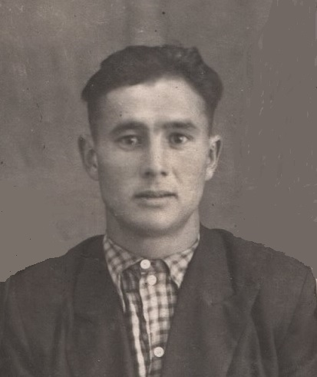
Свои воспоминания о войне, о молодых годах, прадедушка рассказывал родным. К большому сожалению, я не видела прадедушку, когда я родилась, его уже не было. Я воспользовалась семейным архивом, записала со слов бабушки – Ахметьяновой Альфии Закирьяновны.
Мой прадедушка по маминой линии Акжигитов Закирьян Ахтарьянович родился 19 декабря 1928 г. в деревне Аптряково Нязепетровского района Челябинской области, в крестьянской семье. Прадедушка был самым младшим в большой многодетной семье, где было, кроме него, три брата и сестра. Мужчины (братья) ушли на фронт, и работать на земле стало некому. Что такое нелегкий крестьянский труд, прадедушка узнал очень рано. Работал в колхозе: на току, на ферме, в поле. Домой приходил уставшим, спал и ел мало, а ранним утром снова на работу.
Фронту нужны были продукты питания, одежда. Сельские труженики ни на секунду не забывали об этом. Сами раздетые и разутые, помогали своим воюющим отцам, братьям победить врага.
Мой прадедушка Акжигитов Закирьян Ахтарьянович награжден медалью «За доблестный труд в ВОВ 1941-1945 г.г». Также награжден юбилейными медалями: «40 лет Победы», «50 лет Победы», « 60 лет Победы». И после войны он много работал. Было очень трудно жить, но прадедушка трудился хорошо, был награжден благодарностями и грамотами, бесплатной путевкой в Москву на ВДНХ.
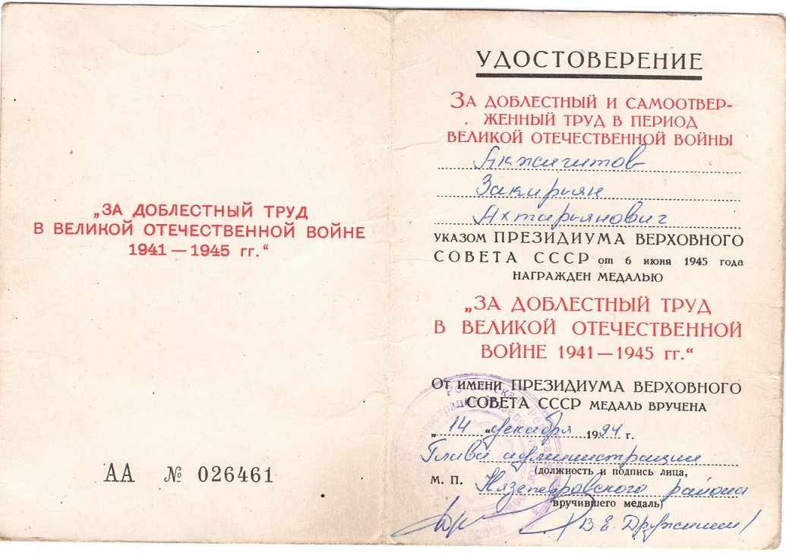

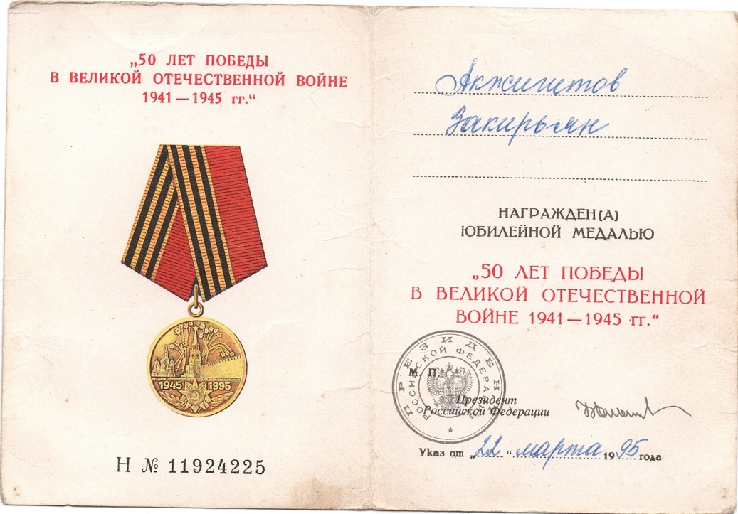
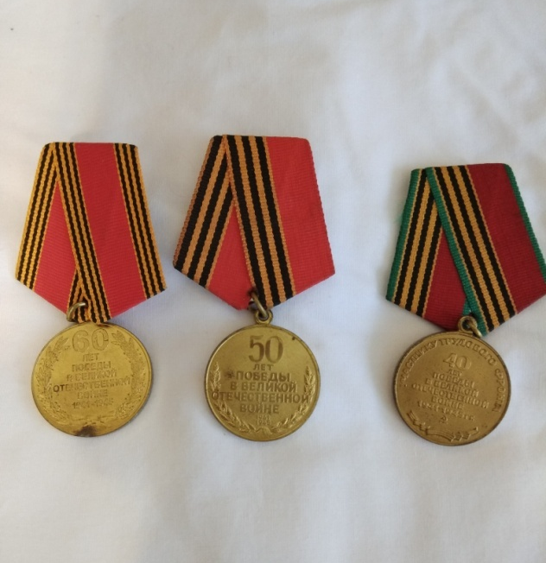
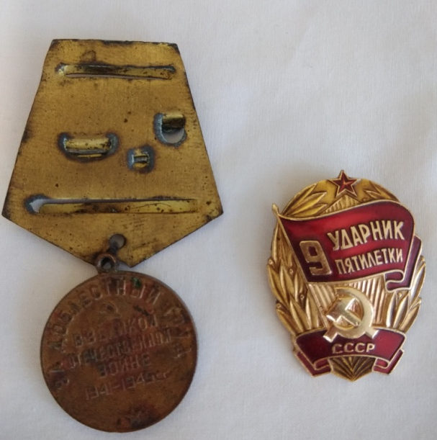

Умер прадедушка 20 декабря 2006 года.
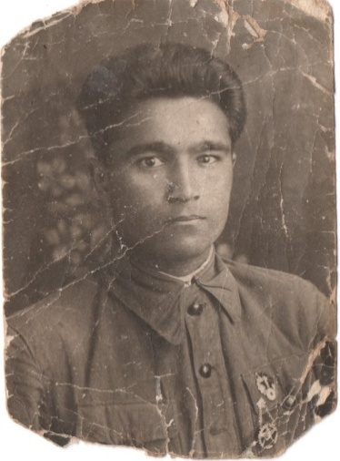
3. Братья Акжигитовы
А братья Закирьяна ушли на войну с первых её дней. Самый старший брат Галимьян родился в 1915 году в деревне Аптряково. В 1937 году закончил Троицкий педагогический техникум и два года проработал в Араслановской школе учителем математики и директором школы. В 1939 году в октябре открывается школа в его родной деревне Аптряково и Акжигитова назначают туда директором школы. Но через несколько месяцев, в октябре 1940 г.
Галимьян Ахтарьянович был призван в армию. С октября 1940 года по март 1942 года находился он на Дальнем Востоке (готовили командный состав). Весной 1942 года был направлен на Белорусский фронт в звании старшего лейтенанта. Писал родным, что ему приходится командовать теми, кто не знает русского языка. Последнее письмо получили из города Житомир, а через несколько дней пришло известие, что Галимьян Ахтарьянович попал в окружение и погиб в апреле 1942 года.
Брат Мавлитьян дошел до Берлина, имеет много боевых наград. Умер в мирное время.
Брат Сабирьян также воевал с первых дней войны, домой не вернулся, пропал без вести в 1942 г.
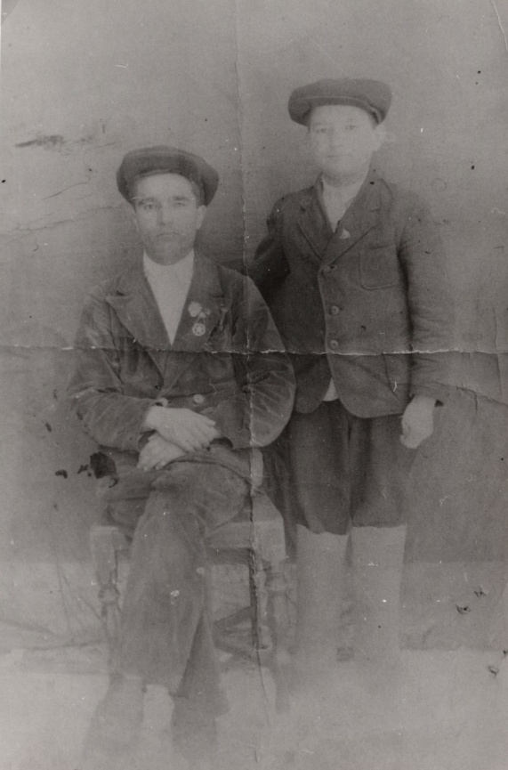
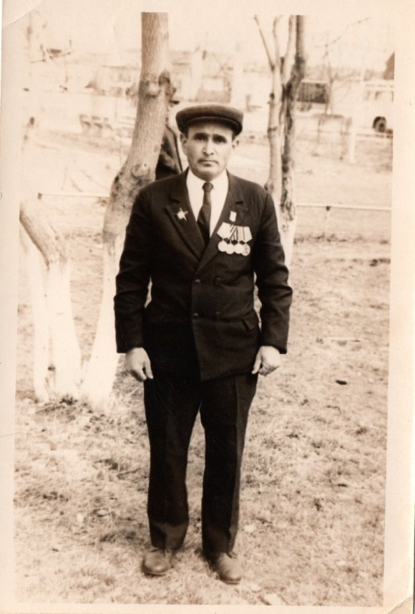

Есть в деревне Аптряково обелиск павшим героям ВОв, там все Акжигитовы - братья моего прадедушки Закирьяна.

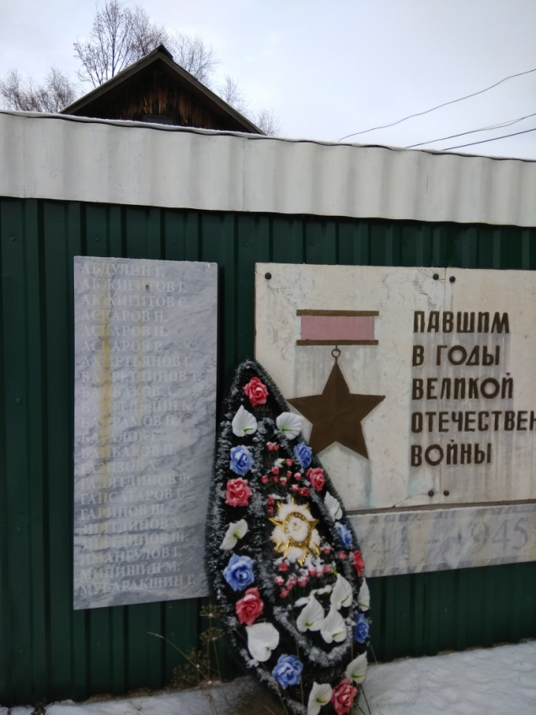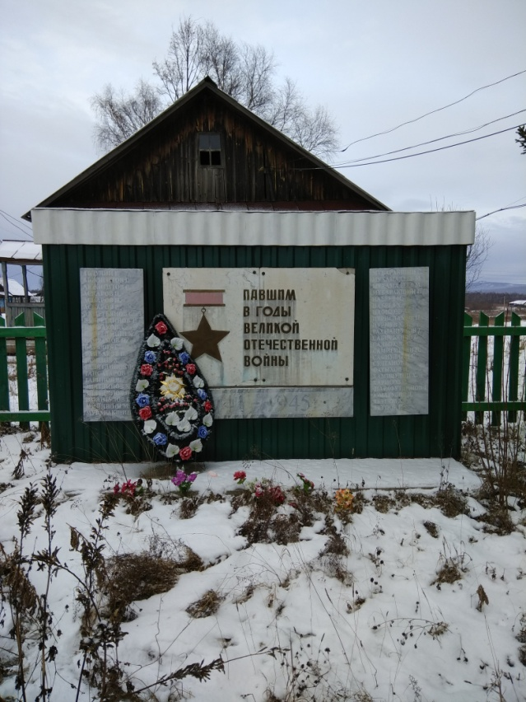

4. Анкетирование учащихся школы
Меня заинтересовало, как знают историю ученики нашей школы. Поэтому мы разработали анкету: «Моя семья в годы войны» и провели ее среди учащихся 4-х классов. В исследовании участвовало 55 человек. Результаты опросов оформили в виде таблицы и диаграммы. (Приложение)
Анкета
«Моя семья в годы ВОВ».
1.Что Вы знаете о войне 1941 – 1945 гг.?
2.Как Ваша семья жила в годы войны 1941 – 1945 гг.?
3.Кто из Вашей семьи воевал в годы ВОв?
4.Вы дома с родителями часто говорите о Великой Отечественной войне 1941-1945гг.?
5.Кого и как Вы поздравляете с праздником 9 мая?
6. Вспомните от кого Вы впервые узнали о ВОв?
7.У Вас дома есть медали, ордена, письма, фотографии? Что напоминает о войне?
8.Если бы Вы писали статью в газету «Он (она) сражался за Родину», о ком Вы бы написали и что?
Вопросы
Ответы %
1.Знают о войне 15%
2.Как семья жила в годы войны знают 10%
3.Кто воевал из семьи, знают 10 %
4.Узнали о ВОв от родителей, родственников 15%,
в школе 25%
5.С праздником 9 мая поздравляют ветеранов 45 %
6.Впервые узнали о ВОв от папы 10%
7. Что напоминает в вашем доме о войне?
Затрудняюсь ответить 50%
8.Написали бы статью о прадедушке 25%

Заключение
Наша страна заплатила за Победу страшную цену – она унесла миллионы жизней. Война настигла каждую семью, так или иначе она отразилась на судьбе каждого человека.
Молодежь сохранит память о потомках, пронесет ее через годы и передаст следующим поколениям. Молодое поколение может гордиться тем, что их предки и в трудные годы сделали все от них зависящее, чтобы сохранить жизнь и свободу своим потомкам. Благодаря их военным и трудовым подвигам мы живем в свободной и великой стране. О моём прадедушке не написано в книгах, не снято фильмов, но для меня и моих близких он – герой и мой прадед навсегда останется в памяти.
А сколько еще таких героев, память о которых хранится только в сердцах их родственников... Мир не должен забывать ужасы войны, разруху, страдания и смерть миллионов. Это было бы преступлением перед будущим, мы должны помнить о войне, о героизме и мужестве прошедших ее людей. Бороться за мир-обязанность живущих на земле, поэтому одной из важнейших тем нашего времени является тема подвига советского народа в Великой Отечественной войне.
Я поняла, что последствия войны простираются далеко во времени, они живут в семьях и их преданиях, в памяти наших отцов, матерей, они переходят к детям и внукам, они в воспоминаниях. Война живет в памяти всего народа.
В своей работе я рассказала, как проявлялась любовь к Родине, стойкость в испытаниях у тружеников тыла в те далекие военные годы, лучшие качества человека: патриотизм, чувство долга, ответственность, самоотверженность.
Описывая историю прадедушки, я поняла, что он прожил достойную жизнь, преодолевая жизненные трудности, не жалуясь на судьбу, выполняя свой долг перед семьей, страной, Родиной, вырастил достойных детей и внуков, правнуков.

Использованная литература
1.Акаткин В., Таганов Л. Была война. М., «Детская литература», 1984.
2.Алещенко Н.М. Во Имя победы. М., «Просвещение», 1985
3. Материалы из семейного альбома Акжигитовых.
4. http://aptrjakovo-mkou.ucoz.ru/index/uchitelja_frontoviki/0-93 Учителя- фронтовики Аптряковская ООШ.

Приложение

